C3 - Analyser le fonctionnement de la structure porteuse d’un bâtiment.
C6 - Élaborer le dossier des plans d’exécution.

Projet N°1 : SCI "Carré 9 "

Basée sur U42 Session 2015 - Sujet 412/442

Durée : 4 semaines. :
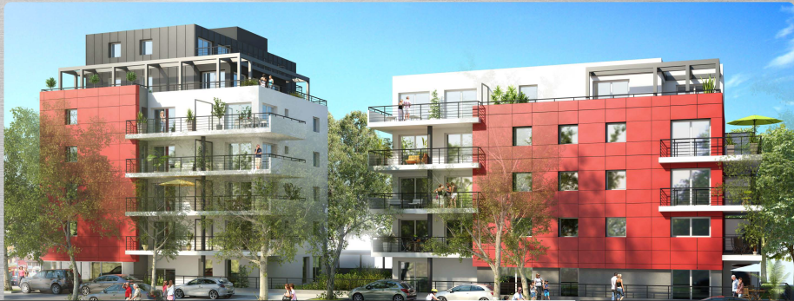

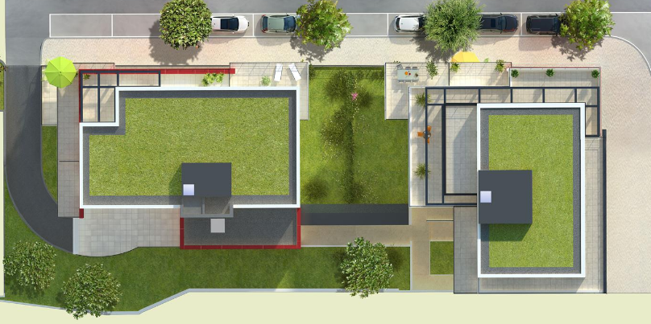

Bâtiment A
Bâtiment B

Réalisation de 34 logements

Mise en situation / Introduction.

L'objectif des ces deux séquences est d'aborder les deux compétences C3 et C6 du BTS bâtiment au travers d'un logiciel BIM et d'un logiciel de calcul de structure.

C3 - Analyser le fonctionnement de la structure porteuse d’un bâtiment.
C6 - Élaborer le dossier des plans d’exécution.

L'interêt principal est de mettre à disposition un gabarit REVIT permettant de faciliter le travail des enseignants et des élèves.

Les documents pdf et dwg utilisés comme support sont issus d'un dossier d'épreuve U42-Projet présentés à l'examen du BTS bâtiment lors de la session 2015.

Le constat de départ est la difficulté rencontrée chaque année par nos élèves de BTS pour réaliser des plans de coffrage de dalle.
Les élèves n'arrivent pas à faire la synthèse entre les plans "architecte" de deux niveaux successsifs pour produire le plan de de coffrage de la dalle correspondant.

Obligés de travailler sur deux niveaux simultanément, les étudiants font trop souvent une confusion dans les planchers coffrés dès que les niveaux ne sont pas répétitifs (limites de dalle, balcon au mauvais niveau ... par exemple...).
De plus lorsqu'on leur demande d'étudier la structure et le transfert des charges, ils ne parviennent pas à superposer les différents niveaux et à rajouter poutres et renforts là où ils s'avèreraient nécessaires.

L'objectif de cette séquence est de contourner cette difficulté par l'utilisation de la maquette numérique.
Le raisonnement en 3D permet de s'affranchir en partie de ces difficultés.

Le gros problème rencontré est l'absence de gabarit adapté à nos besoins dans un logiciel tel que REVIT.

L'objectif a donc été de rendre le logiciel facile à utiliser au moyen d'un gabarit.

Le travail va se dérouler en 5 phases :
- saisie de l'ouvrage tel que l'architecte l'a conçu niveau par niveau (mur du niveau "N" et plancher bas du même niveau "N") au moyen d'un "Gabarit ARCHITECTE"
- étude de la superposition des niveaux en faisant apparaître automatiquement l'impact des voiles supérieurs sur chaque dalle étudiée au moyen d'un "Gabarit COFFRAGE"
- aménagement de la structure (rajout poutres , bandes noyées ...)
- production de plans de coffrage (annotation , cotation)
- production de coupes

Pour ce faire, un gabarit REVIT spécifique a été développé (qui ne demande encore qu'à évoluer).

Au travers de deux séquences seront abordés les thèmes suivants :

Séquence 01 :

- modélisation de la structure d'une partie d'un bâtiment au moyen du gabarit Revit
- analyse de la structure au moyen du gabarit en repérant facilement les impacts des niveaux supérieurs
- aménagement de la structure par ajout de poutres ou bandes noyées
- production de plans d'exécution : coffrage et coupes.

Séquence 02 :

- analyse de report de charges
- modélisation sketch'up de la zone étudiée et calcul de charge
- exemple de dimensionnement à l'aide du logiciel Graitec OMD - Module poutre

Liste des documents Séquence 01 :

DR01 - Utilisation du Gabarit REVIT

DR02 - Carte mentale synthétisant les tâches à accomplir pour réaliser les plans d'EXE sous REVIT

Gabarit REVIT : fichier .rte

Plans Architecte (Phase DCE) format Pdf / dwg :

- Plan 01 : Bat A - Plan du R+5
- Plan 02 : Bat A - Plan de l'attique
- Plan 03 : Bat A - Plan de la toiture
- Plan 04 : Bat A - Coupe AA

Elements de correction :
- Fichier .rvt
- Plans Pdf

Liste des documents Séquence 02 :

DR01 - Utilisation Modélisation REVIT 2015 Report de charges

CCTP (extraits)

Maquette numérique fournie pour séquence 2 : format REVIT :

Eléments de Correction :
- Modélisation sketch'up zone étudiée
- Correction REVIT Report de charge
- Tableau Excel descente de charge

Fichier Graitec Etude de S7, S8 et S9 :

